1. Iterator tasarım deseni nedir?
Iterator tasarım deseni, en basit ve en sık kullanılan tasarım desenlerinden biridir. Iterator deseni, standart bir arayüz kullanan nesne koleksiyonunda, o koleksiyonun iç tarafta nasıl temsil edildiğini(List, Map, Array, Vector, ..vb) bilmek zorunda olmadan, sıralı bir şekilde dolaşmayı sağlar.
Diğer bir değişle, Iterator deseni, bir koleksiyondaki nesnelere sıralı bir şekilde erişmek için gerekli metodları içeren bir arayüz tanımlamaktadır. Bu şekilde, sadece bir arayüz ile bir koleksiyona erişebilen bir sınıf, o arayüzü implement eden sınıftan bağımsız bir şekilde hareket ederek koleksiyonu dolaşabilir.
Önemli olan şey, bir koleksiyonun kendi iç yapısını dışarıya açmaksızın, elemanlarına erişimi sağlaması gerekliliğidir. Bir liste yada dizide, aynı şekilde dolaşmak için bir mekanizmaya sahip olmamız ve onların içsel olarak nasıl temsil edildiklerini bilmemize gerek kalınmaması gerekmektedir.
Iterator deseni tarafından sağlanan bu soyutlama, koleksiyon dışında herhangi bir değişiklik yapmadan, koleksiyon implementasyonunu değiştirmenize izin vermektedir. Bu da, uygulamanızın herhangi bir tipteki koleksiyonu dolaşabilecek genel amaçlı bir GUI componenti yaratmanızı mümkün kılmaktadır.
Iterator deseni, Java gibi programlama dillerindeki veri koleksiyonlarının kullanımına büyük katkı sağlamıştır. Bağlı listeler, diziler, vektörler ve map’ler gibi eski yapıların tamamına farklı API’ler ile erişilirdi. Bu veri koleksiyonlarının kullanımı, List gibi ortak arayüzler ile geride kalmıştır, üstelik Iterator’ın da kullanımı ile veri koleksiyonlarıyla programlama yapmak artık daha kolay hale gelmiştir.
1.1 Iterator desenini kullanmanın avantajları
Yukarıda anlatıldığı gibi, Iterator desenini kullanmak özetle aşağıdaki avantajları sağlamaktadır;
• Koleksiyonun iç yapısını dışarıya açmadan bileşenlerine erişilir.
• Bir koleksiyonda simultane bir şekilde çoklu dolaşımları destekler.
• Farklı tipteki koleksiyonları dolaşabilmek için ortak bir arayüz sağlar.
2. Iterator arayüzünün(deseninin) kronolojik gelişimi
GOF Design Pattern kitabında belirtilen Iterator deseninden başlayarak, bu deseninin günümüzdeki temsili olan Java’daki arayüze kadar olan gelişimini aşağıda sırasıyla takip edebilirsiniz.
2.1. The GOF Iterator Design Pattern
Orijinal GOF tasarım desenleri kitabında, Iterator deseni için Java’dakine benzer bir arayüz önerilmiştir.

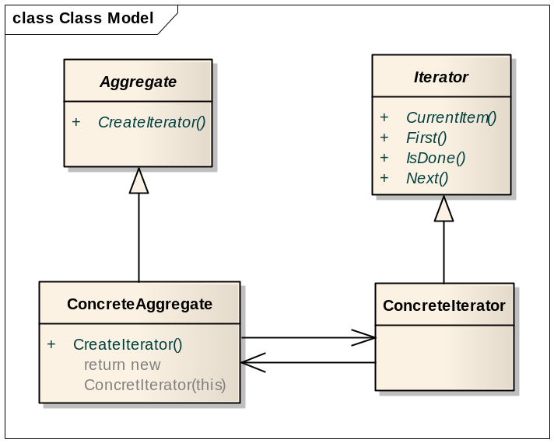
Iterable : Aggregate
Vector:ConcreateAggregate
Iterator:Iterator
Vector, ArrayList siniflari içindeki iç sınıflar: ConcreteIterator

public interface Iterable<T> {

/**
* Returns an iterator over a set of elements of type T.
*
* @return an Iterator.
*/
Iterator<T> iterator();
}

public interface Collection<E> extends Iterable<E> { }

public interface List<E> extends Collection<E> { }

public class Vector<E>
extends AbstractList<E>
implements List<E>, RandomAccess, Cloneable, java.io.Serializable
{
. . .
public synchronized Iterator<E> iterator() {
return new Itr();
}

private class Itr implements Iterator<E> {
int cursor; // index of next element to return
int lastRet = -1; // index of last element returned; -1 if no such
int expectedModCount = modCount;

public boolean hasNext() {
// Racy but within spec, since modifications are checked
// within or after synchronization in next/previous
return cursor != elementCount;
}

public E next() {
synchronized (Vector.this) {
checkForComodification();
int i = cursor;
if (i >= elementCount)
throw new NoSuchElementException();
cursor = i + 1;
return elementData(lastRet = i);
}
}

public void remove() {
if (lastRet == -1)
throw new IllegalStateException();
synchronized (Vector.this) {
checkForComodification();
Vector.this.remove(lastRet);
expectedModCount = modCount;
}
cursor = lastRet;
lastRet = -1;
}

final void checkForComodification() {
if (modCount != expectedModCount)
throw new ConcurrentModificationException();
}
}
}

public interface Iterator<E> {
boolean hasNext();

E next();

void remove();
}

Iterator Patern Örnek

Kötü Örnek

public class Personel {

private String ad, soyad;

public Personel(String ad, String soyad) {
this.ad = ad;
this.soyad = soyad;
}

public String toString() {
return ad + "," + soyad;
}
}

public class Muhasebe {
private Personel personel[];

public Muhasebe() {

personel = new Personel[3];
personel[0] = new Personel("Ali", "Serce");
personel[1] = new Personel("Kaan", "Aslan");
personel[2] = new Personel("Metin", "Kaya");
}

public Personel[] getPersonels(){
return personel;
}

}

import java.util.ArrayList;

public class Yazilim {

private ArrayList personel;

public Yazilim() {
personel = new ArrayList<Personel>();
personel.add(new Personel("Ali", "Serce"));
personel.add(new Personel("Kaan", "Aslan"));
personel.add(new Personel("Metin", "Kaya"));
}

public ArrayList<Personel> getPersonels(){
return personel;
}
}

import java.util.ArrayList;

public class Test {

public static void main(String[] args) {

Muhasebe muh = new Muhasebe();
Yazilim yaz = new Yazilim();

Personel[] persMuh = muh.getPersonels();
for (int i = 0; i < persMuh.length; i++) {
System.out.println(persMuh[i]);
}

ArrayList<Personel> persYaz = yaz.getPersonels();

for (Personel personel : persYaz) {
System.out.println(personel);
}
}
}

İyi Örnek

public class Muhasebe implements MyIterable{
private Object personel[];

public Muhasebe(){

personel=new Personel[3];
personel[0]=new Personel("Ali", "Serce");
personel[1]=new Personel("Kaan","Aslan");
personel[2]=new Personel("Metin","Kaya");
}

public MyIterator <Personel> iterator(){
return new ArrayIterator(personel);
}
}

import java.util.ArrayList;
public class Yazilim implements MyIterable {

private ArrayList<Object> personel;

public Yazilim(){
personel=new ArrayList();
personel.add(new Personel("Ali", "Serce"));
personel.add(new Personel("Kaan","Aslan"));
personel.add(new Personel("Metin","Kaya"));
}

public MyIterator <Personel> iterator(){
return new ArrayListIterator(personel);
}
}

public interface MyIterator {

Object next();

boolean hasNext();
}

public class ArrayIterator implements MyIterator {

private Object[] obj;
private int index = 0;

public ArrayIterator(Object[] obj) {
this.obj = obj;
}

public Object next() {
Object ob = obj[index];
index++;
return ob;
}

public boolean hasNext() {
if (index < obj.length && obj[index] != null)
return true;
return false;
}
}

import java.util.ArrayList;

public class ArrayListIterator implements MyIterator {
private ArrayList<Object> obj;
private int index = 0;

public ArrayListIterator(ArrayList<Object> obj) {
this.obj = obj;
}

public Object next() {
Object per = obj.get(index);
index++;
return per;
}

public boolean hasNext() {

if (index < obj.size())
return true;
return false;
}
}

public class Test {

public static void main(String[] args) {

Muhasebe muh = new Muhasebe();
MyIterator iter = muh.iterator();
while (iter.hasNext()) {
System.out.println(iter.next());
}

/*Yazilim yaz = new Yazilim();
MyIterator iter = yaz.iterator();
while (iter.hasNext()) {
System.out.println(iter.next());
}*/
}
}

For each ile Kullanılabilme

import java.util.Iterator;

public class Muhasebe implements Iterable<Object> {
private Object personel[];

public Muhasebe() {

personel = new Object[3];
personel[0] = new Personel("Ali", "Serce");
personel[1] = new Personel("Kaan", "Aslan");
personel[2] = new Personel("Metin", "Kaya");
}

public Iterator iterator() {
return new ArrayIterator(personel);
}
}

import java.util.ArrayList;
import java.util.Iterator;
public class Yazilim implements Iterable<Object>{
private ArrayList personel;
public Yazilim(){
personel=new ArrayList<Object>(); personel.add(new Personel("Ali", "Serce")); personel.add(new Personel("Kaan","Aslan")); personel.add(new Personel("Metin","Kaya")); }
public Iterator iterator(){
return new ArrayListIterator(personel);
}
}

import java.util.Iterator;

public class ArrayIterator implements Iterator {

private Object[] obj;
private int index = 0;

public ArrayIterator(Object[] obj) {
this.obj = obj;
}

public Object next() {
Object ob = obj[index];
index++;
return ob;
}

public boolean hasNext() {
if (index < obj.length && obj[index] != null)
return true;
return false;
}

public void remove() {
// TODO Auto-generated method stub

}

}

import java.util.ArrayList;
import java.util.Iterator;
public class ArrayListIterator implements Iterator {
private ArrayList<Object> obj;
private int index = 0;
public ArrayListIterator(ArrayList<Object> obj) {
this.obj = obj;
}
public Object next() {
Object per = obj.get(index);
index++;
return per;
}
public boolean hasNext() {
if (index < obj.size())
return true;
return false;
}
public void remove() {
}
}

import java.util.Iterator;

public class Test {

/**
* @param args
*/
public static void main(String[] args) {

Muhasebe muh = new Muhasebe();
/*Iterator iter = muh.iterator();
while (iter.hasNext()) {
System.out.println(iter.next());
}*/

for(Object per : muh){
System.out.println(per);
}
/*Yazilim yaz = new Yazilim();
MyIterator iter = yaz.iterator();
while (iter.hasNext()) {
System.out.println(iter.next());
}*/

}
}

For each ile Kullanılabilme (İç sınıf)

import java.util.ArrayList;
import java.util.Iterator;
public class Muhasebe implements Iterable<Object> {
private Object personel[];
public Muhasebe() {
personel = new Personel[3];
personel[0] = new Personel("Ali", "Serce");
personel[1] = new Personel("Kaan", "Aslan");
personel[2] = new Personel("Metin", "Kaya");
}
public Iterator iterator() {
return new ArrayIterator(personel);
}
private class ArrayIterator implements Iterator {
private Object[] obj;
private int index = 0;
public ArrayIterator(Object[] obj) {
this.obj = obj;
}
public Object next() {
Object ob = obj[index];
index++;
return ob;
}
public boolean hasNext() {
if (index < obj.length && obj[index] != null)
return true;
return false;
}
public void remove() {
}
}
}

import java.util.ArrayList;
import java.util.Iterator;
public class Yazilim implements Iterable<Object>{
private ArrayList<Object> personel;
public Yazilim(){
personel=new ArrayList();
personel.add(new Personel("Ali", "Serce"));
personel.add(new Personel("Kaan","Aslan"));
personel.add(new Personel("Metin","Kaya"));
}
public Iterator iterator(){
return new ArrayListIterator(personel);
}

private class ArrayListIterator implements Iterator {
private ArrayList<Object> obj;
private int index = 0;
public ArrayListIterator(ArrayList<Object> obj) {
this.obj = obj;
}
public Object next() {
Object per = obj.get(index);
index++;
return per;
}
public boolean hasNext() {
if (index < obj.size())
return true;
return false;
}
public void remove() {
}
}
}

